Министерство образования Республики Беларусь

Учреждение образования
БЕЛОРУССКИЙ ГОСУДАРСТВЕННЫЙ УНИВЕРСИТЕТ
ИНФОРМАТИКИ И РАДИОЭЛЕКТРОНИКИ

Факультет компьютерных систем и сетей

Кафедра электронных вычислительных машин

Лабораторная работа № 2
«Текстовые файлы»

Проверил: Выполнил:
асс. каф. ЭВМ ст. гр. 250505
И.Г. Скиба М.С. Патюпин

МИНСК 2023

1 Цель и задачи лабораторной работы

1.1 Цель работы – освоить принципы работы с текстовыми файлами в языке С.
1.2 Задача: написать программу сжатия текстового файла по алгоритму:
- Подсчет частоты встречи каждого слова в файле.
- Поиск самого популярного среди длинных слов (А).
- Поиск самого непопулярного среди коротких слов (В).
- Замена всех слов А и В друг на друга.
- Повтор пунктов 2-4 до тех пор, пока это имеет смысл.

2 Результаты выполнения лабораторной работы
2.1.1 Блок-схемы алгоритма выполнения задания

На рисунке 1.1 приведена блок-схема алгоритма для выполнения задания.

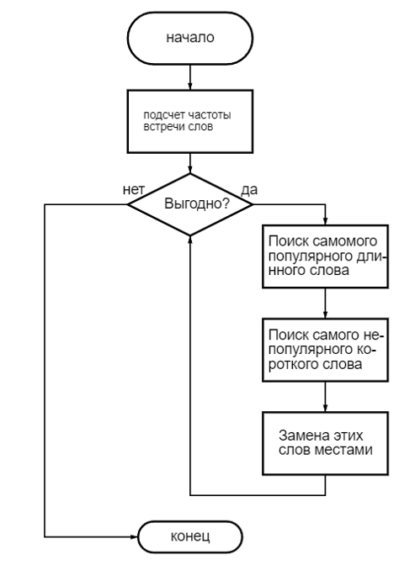

Рисунок 1.1
2.1.2 Листинг компьютерной программы:
2.1.2.1 Файл main.c
#define f_name "C:/Users/misha/Desktop/OAiP/Lab_ty_ty_ty/Tol.txt"
#define _CRT_SECURE_NO_WARNINGS
#define MAX_WORD_LENGTH 100
#include "func.h"

int main() {

long int size;
size = get_file_size_by_path(f_name);
printf_s("Initial file size: %ld\n", size);

int num_words = 0;
Word* words = read_words_from_file(f_name, &num_words);
Word* most_frequent_long_word;
Word* least_frequent_short_word;
int max_pairs = num_words / 2;
char** pairs = malloc(max_pairs * sizeof(char*));
for (int i = 0; i < max_pairs; i++) {
pairs[i] = malloc(MAX_WORD_LENGTH * 2 + 1);
pairs[i][0] = '\0';
}
int pair_count = 0;
while (1) {
find_and_save_words(words, num_words, &most_frequent_long_word, &least_frequent_short_word);
int old_size = find_old_size(most_frequent_long_word, least_frequent_short_word);
//
int new_size = find_new_size(most_frequent_long_word, least_frequent_short_word);
//
if (new_size + strlen(most_frequent_long_word) + 1 + strlen(least_frequent_short_word) >= old_size) {//+ добавить место под свои слова для припащения
break;
}
replace_words_in_file(f_name, most_frequent_long_word, least_frequent_short_word);
sprintf(pairs[pair_count], "%s %s", most_frequent_long_word->word, least_frequent_short_word->word);
pair_count++;
}
FILE* file = fopen(f_name, "a");
fprintf(file, " (/*/*/ ");
for (int i = 0; i < pair_count; i++) {
fprintf(file, "%s\n", pairs[i]);
}
fclose(file);
for (int i = 0; i < max_pairs; i++) {
free(pairs[i]);
}
free(pairs);
free(words);

size = get_file_size_by_path(f_name);
printf_s("New file size: %ld\n", size);
printf_s("Okk");
getchar();
return 0;
}

2.1.2.2 Файл func.h
#ifndef INC_5_1_FUNCTIONS_H
#define INC_5_1_FUNCTIONS_H
#include <stdio.h>
#include <stdlib.h>
#include <string.h>
#include <locale.h>
#include <sys/stat.h>

typedef struct {
char word[MAX_WORD_LENGTH];
int count;
int was_used;
} Word;

Word* read_words_from_file(char* filename, int* num_words);
void find_and_save_words(Word words[], int num_words, Word** most_frequent_long_word_ptr, Word** least_frequent_short_word_ptr);
char* read_line(FILE* file);
void replace_words_in_file(char* filename, Word* word_a, Word* word_b);
int find_old_size(Word* word1, Word* word2);
int find_new_size(Word* word1, Word* word2);

void printWords(Word words[], int size);
#endif //INC_5_1_FUNCTIONS_H

2.1.2.3 Файл func.c
#define _CRT_SECURE_NO_WARNINGS
#define MAX_WORD_LENGTH 100
#include "func.h"

Word* read_words_from_file(char* filename, int* num_words) {
FILE* file = fopen(filename, "r");
if (file == NULL) {
printf("Error\n");
exit(1);
}
Word* words = malloc(sizeof(Word));
char buffer[MAX_WORD_LENGTH];
while (fscanf(file, "%s", buffer) != EOF) {
int found = 0;
for (int i = 0; i < *num_words; i++) {
if (strcmp(buffer, words[i].word) == 0) {
words[i].count++;
found = 1;
break;
}
}
if (!found) {
words = realloc(words, (*num_words + 1) * sizeof(Word));
strcpy(words[*num_words].word, buffer);
words[*num_words].count = 1;
words[*num_words].was_used = 0;
(*num_words)++;
}
}
fclose(file);
return words;
}
void find_and_save_words(Word words[], int num_words, Word** most_frequent_long_word_ptr, Word** least_frequent_short_word_ptr) {
Word* most_frequent_long_word = NULL;
Word* least_frequent_short_word = NULL;

for (int i = 0; i < num_words; i++) {
if (!words[i].was_used) {
if (most_frequent_long_word == NULL || (strlen(words[i].word) > strlen(most_frequent_long_word->word) && words[i].count > most_frequent_long_word->count)) {
most_frequent_long_word = &words[i];
}
if (least_frequent_short_word == NULL || (strlen(words[i].word) < strlen(least_frequent_short_word->word) && words[i].count < least_frequent_short_word->count)) {
least_frequent_short_word = &words[i];
}
}
}
if (!most_frequent_long_word->was_used && !least_frequent_short_word->was_used) {
most_frequent_long_word->was_used = 1;
least_frequent_short_word->was_used = 1;
*most_frequent_long_word_ptr = most_frequent_long_word;
*least_frequent_short_word_ptr = least_frequent_short_word;
}
}

char* read_line(FILE* file) {
size_t buffer_size = 1024;
char* buffer = malloc(buffer_size);
size_t len = 0;
while (fgets(buffer + len, buffer_size - len, file) != NULL) {
len += strlen(buffer + len);
if (buffer[len - 1] == '\n') {
break;
}
buffer_size *= 2;
buffer = realloc(buffer, buffer_size);
}
if (len == 0) {
free(buffer);
return NULL;
}
return buffer;
}
void replace_words_in_file(char* filename, Word* word_a, Word* word_b) {
FILE* file = fopen(filename, "r");
FILE* new_file = tmpfile();
char buffer[MAX_WORD_LENGTH];
char* line = NULL;
char* next_line = read_line(file);
while (next_line != NULL) {
line = next_line;
char* word = strtok(line, " \n");
while (word != NULL) {
if (strcmp(word, word_a->word) == 0) {
fprintf(new_file, "%s", word_b->word);
}
else if (strcmp(word, word_b->word) == 0) {
fprintf(new_file, "%s", word_a->word);
}
else {
fprintf(new_file, "%s", word);
}
word = strtok(NULL, " \n");
if (word != NULL) {
fprintf(new_file, " ");
}
}
next_line = read_line(file);
if (next_line != NULL) {
fprintf(new_file, "\n");
}
free(line);
}
fclose(file);
file = fopen(filename, "w");
rewind(new_file);
while (fgets(buffer, MAX_WORD_LENGTH, new_file) != NULL) {
fputs(buffer, file);
}
fclose(file);
fclose(new_file);
}
int find_old_size(Word* word1, Word* word2) {
return strlen(word1->word) * word1->count + strlen(word2->word) * word2->count;
}
int find_new_size(Word* word1, Word* word2) {
return strlen(word1->word) * word2->count + strlen(word2->word) * word1->count + strlen(word1->word) + strlen(word2->word)+2;
}

long int get_file_size_by_path(const char* path) {
struct stat st;
if (stat(path, &st) == 0) {
return st.st_size;
}
else {
return -1;
}
}

2.1.3 Результат выполнения компьютерной программы, представлен на рисунке 1.2

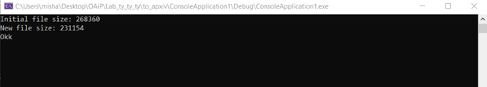

Рисунок 1.2

2.2 Результат выполнения программы 2
Разархивировать прежде заархивированный файл.
2.2.1 Блок-схема алгоритма смешанного типа предоставлена на рисунке 2.1.

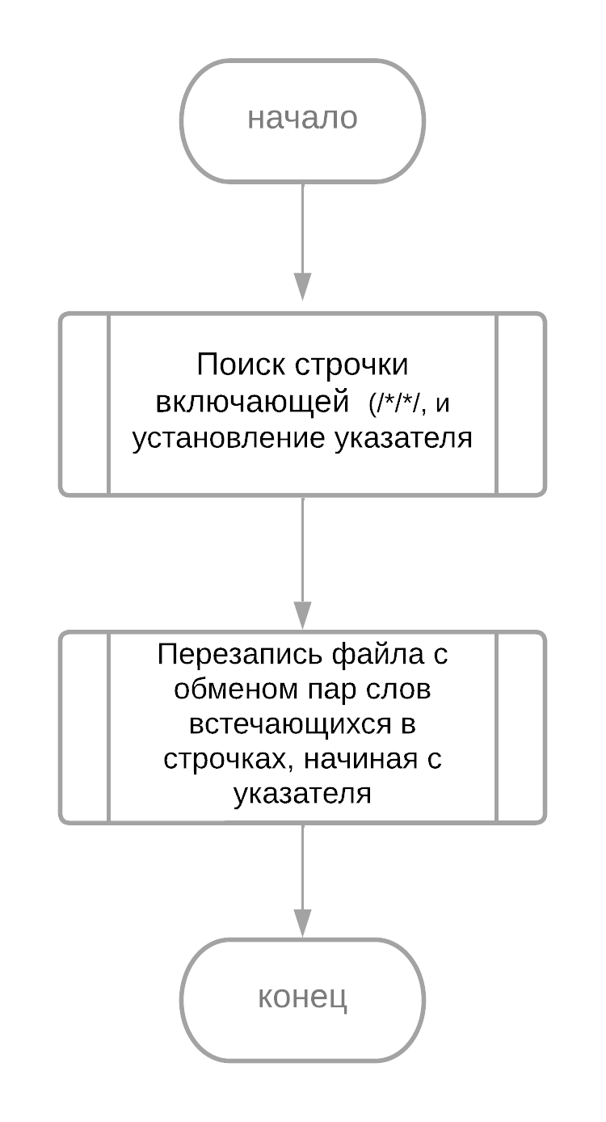

Рисунок 2.1

2.2.2 Листинг компьютерной программы:
2.2.2.1 Файл func.h
#ifndef INC_5_1_FUNCTIONS_H
#define INC_5_1_FUNCTIONS_H
#include <stdio.h>
#include <stdlib.h>
#include <string.h>
#include <io.h>
#include <locale.h>
#include <sys/stat.h>

void replace_words_in_file(char* filename, char* word_a, char* word_b);
void remove_stupid_space(char* filename);
#endif //INC_5_1_FUNCTIONS_H

2.2.2.2 Файл func.c
#define _CRT_SECURE_NO_WARNINGS
#define MAX_WORD_LENGTH 100
#include "func.h"

long int get_file_size_by_path(const char* path) {
struct stat st;
if (stat(path, &st) == 0) {
return st.st_size;
}
else {
return -1;
}
}

void replace_words_in_file(char* filename, char* word_a, char* word_b) {
FILE* file = fopen(filename, "r");
if (file == NULL) {
printf("Error8\n");
exit(1);
}

FILE* new_file = fopen("C:/Users/misha/Desktop/OAiP/Lab_ty_ty_ty/compr.txt", "w");
if (new_file == NULL) {
printf("Error14\n");
exit(1);
}

size_t buffer_size = 1024;
char* buffer = malloc(buffer_size);
while (fgets(buffer, buffer_size, file) != NULL) {
size_t len = strlen(buffer);
while (len > 0 && buffer[len - 1] != '\n') {
buffer_size *= 2;
buffer = realloc(buffer, buffer_size);
if (fgets(buffer + len, buffer_size - len, file) == NULL) break;
len += strlen(buffer + len);
}
char* word = strtok(buffer, " \n");
while (word != NULL) {
if (strcmp(word, word_a) == 0) {
fprintf(new_file, "%s", word_b);
}
else if (strcmp(word, word_b) == 0) {
fprintf(new_file, "%s", word_a);
}
else {
fprintf(new_file, "%s", word);
}
word = strtok(NULL, " \n");
if (word != NULL)
fprintf(new_file, " ");
}
fprintf(new_file, "\n");
}

fclose(file);
fclose(new_file);

remove(filename);
rename("C:/Users/misha/Desktop/OAiP/Lab_ty_ty_ty/compr.txt", filename);

free(buffer);
}
void remove_stupid_space(char* filename) {
FILE* file = fopen(filename, "r+");
if (file == NULL) {
printf("Error57\n", filename);
exit(1);
}
fseek(file, -1L, SEEK_END);
char last_char;
fread(&last_char, 1, 1, file);
if (last_char == ' ') {
long pos = ftell(file);
int fd = _fileno(file);
_chsize_s(fd, pos - 1);
}
fclose(file);
}

2.2.2.3 Файл main.c
#define _CRT_SECURE_NO_WARNINGS
#define MAX_WORD_LENGTH 100
#include "func.h"

int main() {
long int size = get_file_size_by_path("C:/Users/misha/Desktop/OAiP/Lab_ty_ty_ty/Tol.txt");
printf_s("Initial file size: %ld\n", size);

FILE* text = fopen("C:/Users/misha/Desktop/OAiP/Lab_ty_ty_ty/Tol.txt", "r");
if (text == NULL) {
printf("Error10\n");
exit(1);
}
int separator_pos = -1;
char buffer[MAX_WORD_LENGTH];
while (fscanf(text, "%s", buffer) != EOF) {
if (strcmp(buffer, "(/*/*/") == 0) {
separator_pos = ftell(text);
break;
}
}
int num_words = 0;
while (fscanf(text, "%s", buffer) != EOF) {
num_words++;
}
char** words = malloc(num_words * sizeof(char*));
for (int i = 0; i < num_words; i++) {
words[i] = malloc(MAX_WORD_LENGTH * sizeof(char));
}
fseek(text, separator_pos, SEEK_SET);
int index = 0;
while (fscanf(text, "%s", buffer) != EOF) {
strcpy(words[index], buffer);
index++;
}
fclose(text);
for (int i = num_words - 2; i >= 0; i -= 2) {
replace_words_in_file("C:/Users/misha/Desktop/OAiP/Lab_ty_ty_ty/Tol.txt", words[i], words[i + 1]);
}
FILE* file = fopen("C:/Users/misha/Desktop/OAiP/Lab_ty_ty_ty/Tol.txt", "r");
FILE* new_file = fopen("C:/Users/misha/Desktop/OAiP/Lab_ty_ty_ty/compr.txt", "w");
if (new_file == NULL) {
printf("Error43\n");
exit(1);
}
size_t buffer_size = 1024;
char* buffer2 = malloc(buffer_size);
int line_count = 0;
while (fgets(buffer2, buffer_size, file) != NULL) {
size_t len = strlen(buffer2);
while (len > 0 && buffer2[len - 1] != '\n') {
buffer_size *= 2;
buffer2 = realloc(buffer2, buffer_size);
if (fgets(buffer2 + len, buffer_size - len, file) == NULL) break;
len += strlen(buffer2 + len);
}
char* word = strtok(buffer2, " \n");
while (word != NULL) {
if (strcmp(word, "(/*/*/") == 0) {
fseek(new_file, -1L, SEEK_CUR);
break;
}
else {
fprintf(new_file, "%s", word);
word = strtok(NULL, " \n");
if (word != NULL)
fprintf(new_file, " ");
}
}
if (word != NULL)
break;
line_count++;
if (line_count >= 1)
fprintf(new_file, "\n");
}
fclose(file);
fclose(new_file);
remove_stupid_space("C:/Users/misha/Desktop/OAiP/Lab_ty_ty_ty/compr.txt");
remove("C:/Users/misha/Desktop/OAiP/Lab_ty_ty_ty/Tol.txt");
rename("C:/Users/misha/Desktop/OAiP/Lab_ty_ty_ty/compr.txt", "C:/Users/misha/Desktop/OAiP/Lab_ty_ty_ty/Tol.txt");
free(buffer2);
for (int i = 0; i < num_words; i++) {
free(words[i]);
}
free(words);

size = get_file_size_by_path("C:/Users/misha/Desktop/OAiP/Lab_ty_ty_ty/Tol.txt");
printf_s("New file size: %ld\n", size);
printf_s("kkO");
getchar();
return 0;
}

2.2.3 Результат выполнения компьютерной программы, представлен на рисунке 2.2

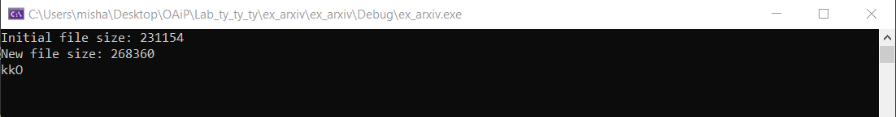

Рисунок 2.2

2.3 Выводы по результатам выполнения ЛР

В результате выполнения ЛР я научился составлять линейные и разветвляющиеся алгоритмы, а так же писать код на языке Си по составленному алгоритму, а также работать с файлами.

3 СПИСОК ИСПОЛЬЗОВАННЫХ ИСТОЧНИКОВ

[1] Лекционный материал по теме «Введение в Си» .
[2] «Как программировать на С» Х.М. Дейтел, П. Дж. Дейтел
[3] Основы алгоритмизации и программирования : язык Си : учебно-метод. пособие / Ю. А. Луцик, А. М. Ковальчук, Е. А. Сасин. – Минск

